муниципальное дошкольное образовательное автономное учреждение
«Детский сад №32»

Конспект образовательной деятельности в группе общеразвивающей направленности

6-7 лет №6 на тему: «Международному дню проявления спонтанной доброты»

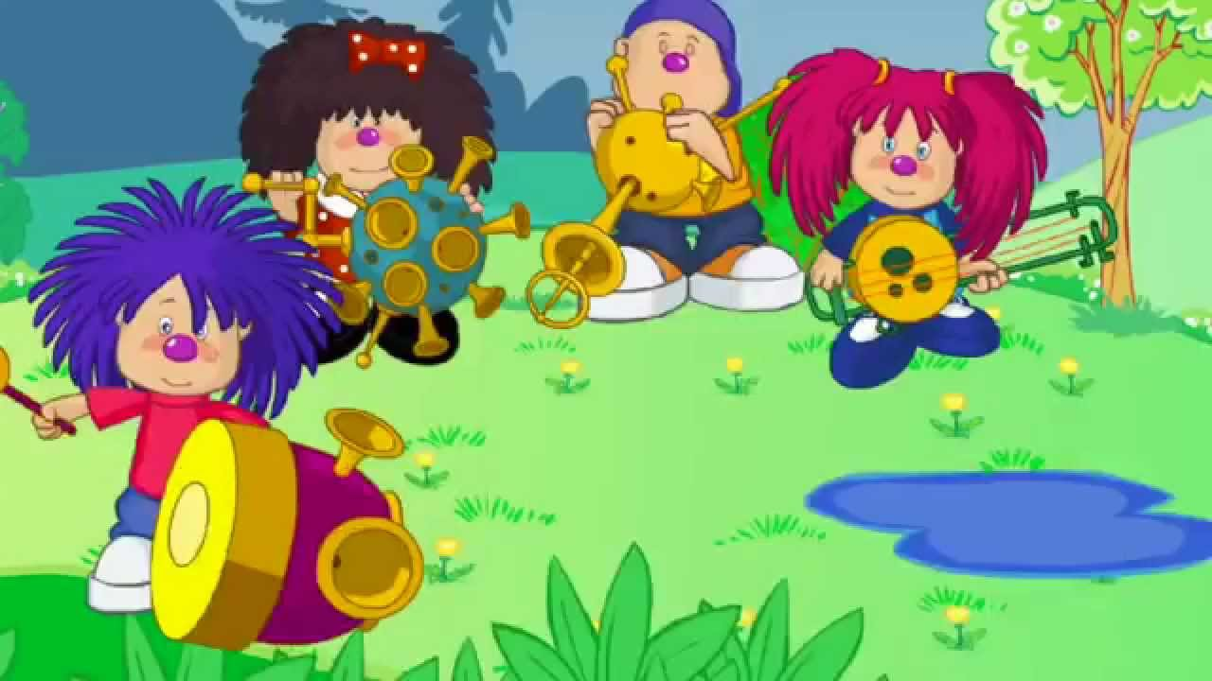

Выполнил:
воспитатель I квалификационной категории
Тукаева Олеся Владимировна

Оренбург
2022 г.

Конспект образовательной деятельности в группе общеразвивающей направленности

6-7 лет №6 на тему: «Международному дню проявления спонтанной доброты»

Цель:
Формировать у детей представление о доброте как важном человеческом качестве, уточнить представления о понятиях «добро», «зло», «доброжелательность», воспитывать
доброжелательное отношение к окружающим.
Поощрять стремление ребенка совершать добрые поступки.
Создать праздничное настроение.
Задачи:
Закрепить знания детей о правилах поведения, вежливого отношения к сверстникам и
взрослым;
Обогатить словарь детей вежливыми словами;
Воспитывать доброжелательное отношение к окружающим.
Оборудование и материалы:
Бумажные рукавички, лепестки цветов, кукла
Предварительная работа:
Беседы с детьми о вежливости, доброте.
Игровая ситуация с проблемным сюжетом «Добрые дела».
Ход мероприятия.
Вход детей под музыку «Что такое доброта?» (гр. Барбарики)
Ведущий:
Сегодня мы с вами попадем в страну Спонтаннодобреляндию. Для этого нам нужно встать в круг и взяться за руки.
Раз, два, три, в страну доброты скорей попади!
(Дети открывают глаза и видят кружащиеся в воздухе конфетти).
Ведущий:
Сожми ладошку друга своего
И ты почувствуешь тепло!
Добром своим ты поделись
И светом добрым засветись!
Камила А. (ребенок):
Я лучик добрый,
Что внутри живет тебя.
Ты друга обними скорей, -
И станет МИР добрей!
Кирилл Л. (ребенок):
Быть легче добрым или злым?
Наверно, легче злым.
Быть добрым – значит отдавать
Тепло свое другим.
Настя Б. (ребенок):
Быть добрым – значит понимать
И близких, и чужих.
И радости порой не знать, заботясь о других.
Ведущий:
Конечно, доброму трудней,
И все же – посмотри:
Как много у него друзей!
Камила А.: А злой всегда один…
(автор стихотворения: Л. Полякова)

Ведущий: Дети, а как вы думаете, что такое «добро» и «доброта»?
Дети рассуждают: Добро может быть разным: драгоценности, игрушки, ласковые
слова.
Ведущий: Есть и другое добро, которое нельзя купить ни за какие деньги.
Что это за добро, как вы думаете?
Дети рассуждают.
Ведущий: Каждый человек должен иметь доброе сердце, добрую душу,
уметь говорить добрые слова, всем помогать, жалеть и спасать тех, кто попал
в беду. И, конечно же, самое главное – ЛЮБИТЬ.
Ведущий: А какие же люди живут в стране Спонтаннодобреляндии?
Дети: Добрые, вежливые, дружелюбные, отзывчивые.
Ведущий: Молодцы! Дружеляндики и добреляндики передали нам игру, а называется она «Друзья». Поиграв в нее, мы сможем попасть в этот чудный город!
Ход игры:
На меня вы посмотрите,
За мной движения повторите.
Проводится игра «Друзья»
Мне ничего не страшно с другом (руки от груди развести в стороны)
Ни темнота, (закрыть ладонями глаза)
Ни волк, (показать руками пасть волка)
Ни вьюга, (одновременные круговые движения руками)
Ни паук, (пальцами рук изобразить бегущих пауков)
И ни собака, (ладонями показать собаку)
Ни мальчишка - забияка, (приставить пальцы к носу – «Буратино»)
Вместе с другом я сильней, (руки к плечам вверх)
Вместе с другом я смелей, (руки к плечам вперед)
Мы друг друга защитим, (обнять себя руками)
И все страхи победим! (бросить руки вниз в стороны)
Ведущий: Ну что, ребята, наше путешествие начинается. Давайте отправимся в страну Спонтанно-добреляндию с улыбками и хорошим настроением.
Хлоп-топ-стук-бряк, на станции «ЦВЕТОЧНОЙ» ты добряк!
На полу лежит письмо.
Ведущий: Ребята, смотрите письмо лежит. Давайте посмотрим, что здесь написано.
«Здравствуйте, ребята! Мы узнали, что вы едете в нашу страну, и мы уверены, что вы
добрые. У нас случилась беда. Налетел сильный ветер и раздул цветок. Помогите,
пожалуйста, собрать цветок».
Ведущий: Ребята, давайте поможем?
Ответы детей: Давайте!
Ведущий читает продолжение цветка: «Цветы не простые, а волшебные. Нужно сказать доброе слово, а потом прикрепить
лепесток к цветку. (Дети по очереди говорят вежливые слова).
Ведущий:
Молодцы, ребята!
Дружеляндики и добреляндики со станции «Цветочная» очень рады, что вы справились с заданием, и говорят вам «Спасибо».
А нам пора ехать дальше! Хлоп-топ-стук-бряк, вот и станция «МУЗЫКАЛЬНАЯ»!
(К барабану в музыкальном уголке прикреплено второе письмо)
Ведущий: Смотрите, еще одно письмо лежит. Давайте его прочтем.
«Жителей станции «Музыкальной» добробряков заколдовала злая колдунья. Они пошли
гулять и заблудились. Нам с вами нужно исполнить танец – игру «А на улице мороз» и они найдут дорогу к дому.
Танец – игра «А на улице мороз»
Дети выполняют движения по тексту песни.
Ведущий: Вы хорошо справились с заданием, детки! Нам нужно отправляться дальше.
Поехали!
СТАНЦИЯ «Ласковофеечная»
Ведущий: Посмотрите, кто это?
Ответы детей: Это фея Добра.
Под волшебную музыку выходит Фея
Фея: Здравствуйте, ребята!
Дела добрые-добрые, слова важные-важные,
Вы, ну конечно же, знаете,
Их каждый день повторяете?
Софья Ж.: Мы знаем слова очень добрые, важные,
Но их говорить иногда очень трудно…
Фея: О ваших добрых делах я уже знаю.
Возьмите клубочек шерстяной
И поиграйте вы со мной,
По кругу в руки Вы его передавайте,
Добрые слова скорее называйте!
Дети, передавая по кругу клубок, держась за нить, называют вежливые добрые слова, образуя вместе с ведущим Круг Добра.
Я приготовила вам еще несколько заданий.
Первое задание: найти свою рукавичку.
Игра «Найди свою рукавичку»
(Детям дается по одной фетровой рукавичке определенного цвета.
На полу разложены вторые рукавички каждой пары. Дети должны найти пару для своей рукавички).
Под музыкальное сопровождение дети находят пару своей рукавичке.
Фея: Молодцы, ребята, вы отлично справились с заданием.
Второе задание: сейчас я проверю ваше внимание.
Игровая ситуация с проблемным сюжетом: «Оцени поступок».
Цель: Уточнить представления детей о добрых и злых поступках и их
последствиях; развивать речь детей, умение высказывать суждение.
Ведущий: Ребята, здесь есть картинки с изображением добрых и плохих поступков. Вам
нужно изобразить без помощи слов и звуков добрый поступок, разгадать добрый поступок.
На иллюстрациях могут быть изображены следующие поступки:
Положительные поступки:
Мальчик угощает малышей фруктами.
Девочка рисует с малышами.
Девочка помогает малышу перейти через лужу.
Мальчик помогает малышу правильно перейти дорогу.
Девочка играет с малышами.
Мальчик читает малышам книгу.
Отрицательные поступки:
Мальчик отнимает у малыша игрушку.
Девочка не хочет поделиться с малышом конфетами.
Мальчик разрушает построенный малышами песочный город.
Мальчик тянет котенка за хвост.
Девочка дразнит малыша.
Фея: Вы, ребята, молодцы, очень старались. Вы справились со всеми моими
заданиями. Теперь, я уверена, что вы добрые, смелые, ответственные и
заботливые. До свидания, ребята!
Дети: До свидания!

Рената К.:
Как научиться доброте?
Ответ простой – она везде:
В улыбке доброй и в рассвете,
В мечте и в ласковом привете.
По всей земле добра частицы.
Их надо замечать учиться
И в сердце собирать своем.
Тогда не будет злобы в нем. (автор - М. Скребцова)
Ведущий: Давайте будем всегда добрыми, вежливыми, заботливыми, и тогда ЗЛО пройдет стороной и никогда нас не коснется! Как вы думаете, у нас получится?
Ответы детей: Да.
Ведущий: Вот мы и вернулись в наш детский сад. Понравилось вам путешествие?
Ответы-рассуждения детей.
Ведущий: Доброта – она от века украшенье человека. И я предлагаю сесть за
столы и нарисовать на листке бумаги, что из страны Спонтаннодобреляндии вам больше всего понравилось, запомнилось, подарить эту частичку своему другу.
(Дети рисуют цветок, солнце, ладошку, радугу и т.д и дарят своему другу)
Ну, что наше с вами занятие подходит к концу, давайте поблагадирим друг
друга и отправимся в группу.
Танец-импровизация «У друзей нет выходных» Барбарики.

